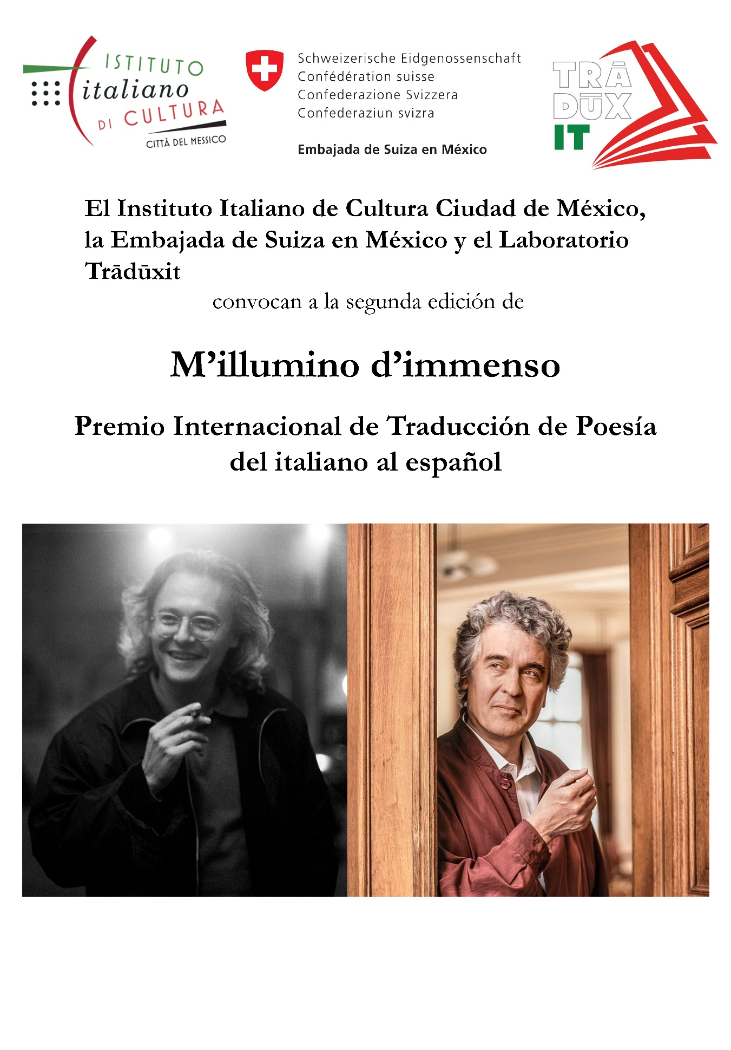

El Instituto Italiano de Cultura Ciudad de México, la Embajada de Suiza en México y el Laboratorio Trādūxit, con el fin de fomentar la traducción y difusión de la poesía italiana y suizo-italiana en los países de habla hispana

convocan a la segunda edición del

Premio Internacional de Traducción de Poesía del italiano al español

M’ILLUMINO / D’IMMENSO

BASES

1. Se premiará la mejor traducción al español de dos poemas en lengua italiana, uno de un poeta italiano y otro de un poeta suizo de lengua italiana.

2. La selección de ambos poemas estuvo a cargo de los poetas Fabio Morábito y Vanni Bianconi. Los dos textos a traducir se encuentran al final de la presente convocatoria.

3. Podrán participar concursantes de cualquier parte del mundo.

4. Los concursantes deberán enviar sus propuestas de traducción en un archivo .PDF (Times New Roman, 12 puntos, interlineado doble) a [laboratoriotraduxit@gmail.com](mailto:laboratoriotraduxit@gmail.com) con el asunto “Premio M’illumino d’immenso 2019”. El archivo que contiene la traducción no debe incluir ningún dato del participante. En un archivo .PDF adicional se deberán incluir los siguientes datos:

APELLIDO PATERNO:

APELLIDO MATERNO:

NOMBRE:

LENGUA MATERNA:

NACIONALIDAD:

PAÍS DE RESIDENCIA:

SITIO WEB EN EL QUE VIO LA CONVOCATORIA:

5. La convocatoria se cierra el 30 de septiembre de 2019 a las 24:00 (GMT). No se recibirán propuestas después de esta fecha y hora.

6. El jurado está conformado por un traductor profesional y dos poetas de reconocido prestigio.

7. La fecha del fallo será el 19 de octubre de 2019 y los resultados se darán a conocer a través de la página web del Instituto Italiano de Cultura Ciudad de México.

8. La ceremonia de entrega del premio será el miércoles 23 de octubre a las 19:00 en el Instituto Italiano de Cultura Ciudad de México, ubicado en Francisco Sosa #77, Col. Villa Coyoacán, Del. Coyoacán, Ciudad de México, en el marco de la XIX Settimana della Lingua Italiana nel Mondo.

9. El premio consiste en:

1. 10,000 pesos mexicanos[1];
2. constancia de reconocimiento;
3. paquete de publicaciones suizas, ofrecido por la Embajada de Suiza en México
4. curso a elegir del Instituto Italiano de Cultura de la Ciudad de México;
5. publicación de las traducciones en los siguientes medios: *Periódico de Poesía* (UNAM, México), *Luvina* (Universidad de Guadalajara, México), *Specimen. The Babel Review of Translations*, el blog del Círculo de Traductores (México) y las páginas web del Instituto Italiano de Cultura Ciudad de México, de Ametli (Asociación Mexicana de Traductores Literarios) y de Biblit. Idee e Risorse per Traduttori;
6. una membresía anual a Ametli (Asociación Mexicana de Traductores Literarios);

10. Se aceptará solamente una propuesta de traducción de los dos poemas por concursante.

11. El premio puede declararse desierto.

Gianni D’Elia

LXI

Ma l’antiferno esiste; basta si spenga

la luce delle scale, mentre risali, senza

più sacchetti, la sera del rifiuto quotidiano;

d’improvviso, il buio più pesto e fitto

ti assale, e vai a memoria fino al lem

lumicoso dell’interruttore a tempo; al piano,

pure, in quel lasso, di gradino in gradino,

il pensiero è colpito dal frattempo

e trasale, traduce, allegorizza il senso

di questo buio inconsapevole, vicino,

dietro il tepore del proprio appartamento,

che dal taglio della porta manda luce

come fosse l’approdo per un naufrago…

di là, c’è lei, la cena, un’altra sera,

e dietro le altre porte gente quasi ignota,

affacciata, come te, alla ringhiera, al niente

di un’esistenza che ignora l’adiacente…

da *Bassa stagione*, Einaudi, 2003.

Fabio Pusterla

Lo splendore

No, non di tutto è facile parlare. E in questo caso

bastano due millimetri a tagliare

il tempo come lama: due millimetri in più,

due millimetri in meno, e tutto cambia,

luce o buio, fiore o secca

definitiva. Non ho parole per dire la vertigine

che ogni tanto mi assale, quando lo sguardo

trema e devo fermarmi, poggiare le mani, respirare.

*Millimetri*: era il titolo

di un libro molto amato,

ma già ringhiava dentro,

dura, la disadorna, falci e forbici.

La vertigine dunque lasciamola muta,

muto il vortice – per un attimo si è aperto,

più in là d’ogni parola, senza fiato

né ritmo – si ferma la parola quando il rostro

del male la sovrasta? Si arrende, forse?

O invece la parola scocca dopo,

conquista la luce, e il male è muto

da sempre, deprivato

di senso, condannato

al silenzio dell’osso e della carne?

Diciamo invece il sole dei tuoi anni,

quando passi e sorridi nella vita,

diciamo lo splendore.

da *Cenere, o terra*, Marcos y Marcos, 2018.

1. Menos gastos de transferencia bancaria.